

КОНТРОЛЬНО – СЧЁТНАЯ
ПАЛАТА
городского округа
Большой Камень

г. Большой Камень от 25 октября 2023 г.

ЗАКЛЮЧЕНИЕ № 47
к отчету администрации городского округа Большой Камень об исполнении
бюджета городского округа Большой Камень за 9 месяцев 2023 года

Заключение Контрольно-счетной палаты городского округа Большой Камень на отчет об исполнении бюджета городского округа Большой Камень за девять месяцев 2023 года (далее – заключение) подготовлено в соответствии со статьей 9 Федерального Закона Российской Федерации «Об общих принципах организации и деятельности контрольно-счетных органов субъектов Российской Федерации и муниципальных образований» от 07.02.2011 № 6-ФЗ, Положением «О бюджетном устройстве и бюджетном процессе в городском округе Большой Камень», утверждённым решением Думы городского округа Большой Камень от 29.04.2021 г. № 409 и пунктом 1.8 Плана работы контрольно-счетной палаты на 2023 год.

В первоначальной редакции решения Думы городского округа Большой Камень от 15 декабря 2022 года № 35 «О бюджете городского округа Большой Камень на 2023 год и на плановый период 2024 и 2025 годов» (далее – решение о бюджете № 35) основные характеристики бюджета городского округа на 2023 год утверждены с профицитом и составили:

по доходам – 2 031 119,75 тыс. рублей;

и расходам – 2 009 107,75 тыс. рублей;

размер профицита – 22 012,00 тыс. рублей.
В результате внесения за 9 месяцев 2023 года трех изменений в решение о бюджете № 35 (от 30.03.2023 № 56; от 15.06.2023 № 86; от 27.07.2023 № 101), основные параметры бюджета городского округа Большой Камень по состоянию на 01.10.2023 составили:
- прогнозируемый общий объем доходов бюджета городского округа в сумме 2 529 174,89 тыс. рубля;
- общий объем расходов бюджета городского округа в сумме 2 523 237,22 тыс. рублей;
- размер профицита бюджета городского округа в сумме 5 937,67 тыс. рублей.
По сравнению с первоначально утвержденными, бюджетные назначения за девять месяцев 2023 года увеличены по доходам на 24,52%, по расходам – на 25,59%. Сравнительная информация представлена в таблице 1.

Таблица 1 (тыс. рублей)
№п/п | Наименование доходов | Решение Думы о бюджете на 2023 год и на плановый период 2024 и 2025 годов |  | Отклонение
№п/п | Наименование доходов | в редакции решения №35 от 15.12.2022 | в редакции решения № 101 от 27.07.2023 | сумма | %
1 | 2 | 3 | 4 | 5=4-3 | 6=4/3
1 | Доходы, в том числе: | 2 031 119,75 | 2 529 174,89 | 498 055,14 | 124,52
1.1 | Налоговые и неналоговые доходы | 559 730,99 | 580 467,14 | 20 736,15 | 103,70
1.2 | Безвозмездные поступления | 1 471 388,76 | 1 948 707,75 | 477 318,99 | 132,44
2 | Расходы | 2 009 107,75 | 2 523 237,22 | 514 129,47 | 125,59
3 | Дефицит (-)/профицит(+) | 22 012,00 | 5 937,67 | -16 074,33 | 0,00

Показатели сводной бюджетной росписи по расходам бюджета выше показателей, утвержденных решением Думы № Думы № 35 (в редакции от 27.07.2023 № 101) на сумму безвозмездных поступлений в объеме 31 291,10 тыс. рублей, которые внесены в сводную бюджетную роспись по решению начальника управления финансов в рамках полномочий, установленных пунктом 3 статьи 217 Бюджетного кодекса Российской Федерации.
Исполнение бюджета городского округа Большой Камень за девять месяцев 2023 года составило 1 633 271,08 тыс. рублей или 64,58% по доходам и 1 514 706,54 тыс. рублей или 59,29% по расходам.
Информация об исполнении бюджета представлена в таблице 2.
Таблица 2 (тыс. рублей)
№п/п | Показатели | Справочно исполнение по состоянию на 01.10.2022 | Уточненные бюджетные назначения на 01.10.2023 | исполнение по состоянию на 01.10.20223 | отклонение исполнения от плана
 |  |  |  |  | сумма | %
1 | 2 | 3 | 4 | 5 | 6=4-5 | 7=5/4
1. | Доходы, в том числе: | 1 170 143,77 | 2 529 174,89 | 1 633 271,08 | -895 903,81 | 64,58
1.1 | налоговые и неналоговые доходы | 500 106,26 | 580 467,14 | 420 730,27 | -159 736,87 | 72,48
1.2 | Безвозмездные поступления | 670 037,51 | 1 948 707,75 | 1 212 540,81 | -736 166,94 | 62,22
2 | расходы (по сводной бюджетной росписи | 1 234 093,21 | 2 554 528,32 | 1 514 706,54 | -1 039 821,78 | 59,29
3 | дефицит (-), профицит(+) | -63 949,44 | -25 353,43 | 118 564,54 | Х | Х
Исполнение по итогам девяти месяцев по доходам и расходам сложилось ниже планируемого среднего показателя исполнения (75%), что вызывает сомнение в исполнении плановых годовых назначений в полном объеме.
Относительно показателей аналогичного периода прошлого года наблюдается снижение налоговых и неналоговых доходов на 79 375,99 тыс. рублей или на 15,88% и рост безвозмездных поступлений на 542 503,30 тыс. рублей или на 80,96%. Бюджетные ассигнования по расходам относительно прошлого года исполнены с ростом на 280 613,33 тыс. рублей или на 22,73%.
Структура доходов бюджета городского округа Большой Камень за девять месяцев по отношению к аналогичному периоду прошлого года значительно изменилась:
Удельный вес собственных доходов в общем объеме доходов бюджета составил только 26%, что ниже уровня аналогичного периода прошлого года (43%) на 17%. Доля безвозмездных поступлений выросла на 17% и составила 74% против 57 % аналогичного периода прошлого года.
Структура доходов бюджета представлена в диаграмме 1.

Диаграмма 1 (тыс.рублей)
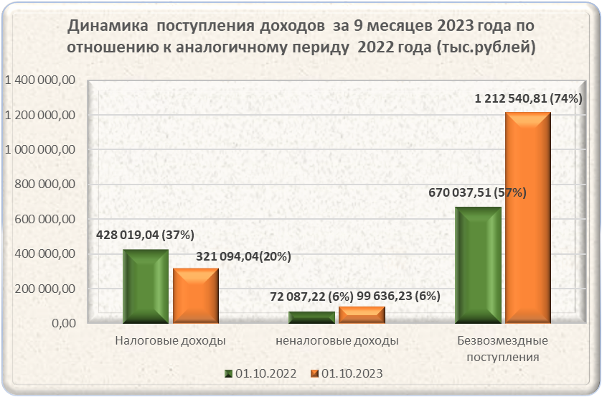

Размер резервного фонда, утверждённый решением Думы № 35 (в редакции от 27.07.2023 № 101) в сумме 12 092,92 тыс. рублей не превышает предельный размер, установленный пунктом 3 статьи 81 Бюджетного Кодекса РФ (3%) от общего объема расходов.

Налоговые и неналоговые доходы
Структура поступлений налоговых и неналоговых доходов за девять месяцев 2023 года по отношению к предыдущему периоду изменилась не значительно. Основными доходными источниками в составе налоговых и неналоговых доходов бюджета, как и прежде, остается налог на доходы физических лиц, который составляет – 63,90% (2022 год – 69,12 %), налоги на имущество – 18,8% (2022 год - 3%) и доходы от использования имущества, находящегося в муниципальной собственности –9,99% (2022 год – 12,33%) . Структура собственных доходов представлена в диаграмме 2

Диаграмма 2 (тыс. рублей)
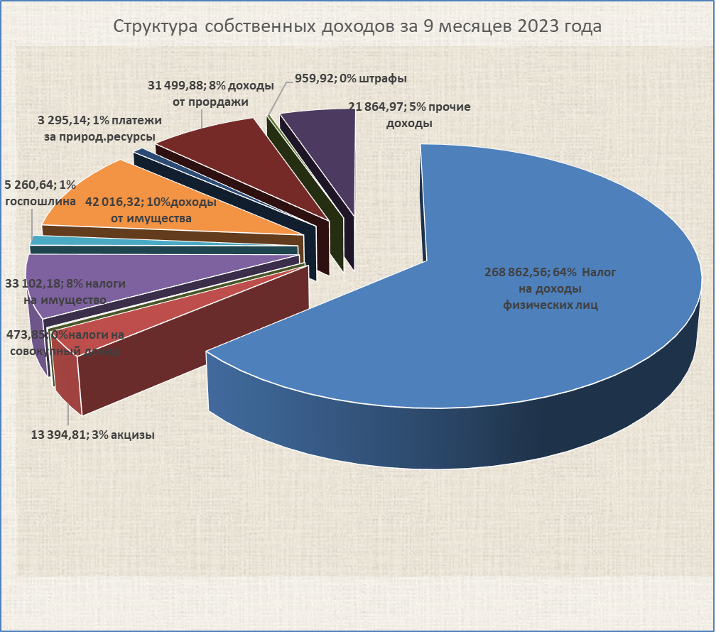
Анализ исполнения налоговых и неналоговых доходов бюджета за девять месяцев 2023года в сравнении с исполнением 2022 года за аналогичный период представлен в таблице 3.
Таблица 3 (тыс. рублей)

Наименование источника доходов | СПРАВОЧНО исполнение за 9 месяцев 2022 года | План 2023 года | Исполнение 9 месяцев 2023 года | Отклонение показателей исполнения от плана | % исполнения текущего года | % исполнения текущего года к 2021 году
1 | 2 | 3 | 4 | 5=4-3 | 6=4/3 | 7=4/2
Налоговые и неналоговые доходы, в том числе: | 500 106,26 | 580 467,14 | 420 730,27 | -159 736,87 | 72,48 | 84,13
Налоговые доходы | 428 019,04 | 465 710,00 | 321 094,08 | -144 615,92 | 68,95 | 75,02
Налог на доходы физических лиц | 345 717,28 | 379 000,00 | 268 862,56 | -110 137,44 | 70,94 | 77,77
Акцизы | 12 302,58 | 17 818,00 | 13 394,80 | -4 423,20 | 75,18 | 108,88
Единый налог на вмененный доход для отдельных видов деятельности | -146,95 | 0,00 | -276,15 | -276,15 | 0,00 | 187,92
Упрощенная система налогообложения | 40 687,32 | 2 990,00 | 2 694,20 | -295,80 | 90,11 | 6,62
Единый сельскохозяйственный налог | 175,24 | 5 000,00 | -8 811,93 | -13 811,93 | -176,24 | -5028,49
Налог, взимаемый в связи с применением патентной системы налогообложения | 9 406,11 | 13 000,00 | 6 867,79 | -6 132,21 | 52,83 | 73,01
Налог на имущество физических лиц | 1 978,88 | 18 450,00 | 4 596,19 | -13 853,81 | 24,91 | 232,26
Земельный налог | 13 069,73 | 22 820,00 | 28 505,98 | 5 685,98 | 124,92 | 218,11
Государственная пошлина | 4 828,85 | 6 632,00 | 5 260,64 | -1 371,36 | 79,32 | 108,94
Неналоговые доходы | 72 087,22 | 114 757,14 | 99 636,19 | -15 120,95 | 86,82 | 138,22
Доходы от использования имущества, находящегося в государственной и муниципальной собственности | 43 408,05 | 50 606,53 | 42 016,32 | -8 590,21 | 83,03 | 96,79
Доходы от использования природных ресурсов | 2 374,27 | 2 930,00 | 3 295,14 | 365,14 | 112,46 | 138,79
Доходы от платных услуг и компенсации затрат государству | 71,32 | 310,67 | 9 158,10 | 8 847,43 | 2 947,85 | 12840,86
Доходы от продажи материальных и нематериальных активов | 18 263,06 | 54 807,65 | 31 499,88 | -23 307,77 | 57,47 | 172,48
Штрафы, санкции, возмещение ущерба | 2 276,58 | 1 795,29 | 959,91 | -835,38 | 53,47 | 42,16
Прочие неналоговые доходы | 5 693,94 | 4 307,00 | 12 706,84 | 8 399,84 | 295,03 | 223,16

Налоговые и неналоговые доходы за девять месяцев 2023 года исполнены в сумме 420 730,27 тыс. рублей, что составляет 72,48% от годовых плановых назначений и только 84,13% по отношению к девяти месяцам 2022 года.
По отношению к аналогичному периоду прошлого года снижение налоговых и неналоговых доходов в текущем году составило 15,88%, или (-) 79 375,99 тыс. рублей, из них снижение налоговых доходов по отношению к аналогичному периоду прошлого года составило (-) 106 924,96 тыс. рублей и рост по группе доходов «Неналоговые доходы» (+) 27 548,97 тыс. рублей.
Снижение налоговых доходов обусловлено в основном отсутствием дополнительного норматива отчислений в бюджет городского округа от бюджетообразующего налога на доходы физических лиц (НДФЛ) и снижением норматива отчислений в бюджет городского округа от налогов, взимаемых по упрощенной системе налогообложения.
Поступления НДФЛ за девять месяцев 2023 года составили 70,94% от утвержденных плановых назначений. Учитывая равномерность поступления налога на доходы физических лиц, а также выплату заработной платы в декабре за январь очередного финансового года, в связи с чем в декабре поступает двойной объем среднемесячного поступления НДФЛ планируемый объем поступлений НДФЛ реален к исполнению в полном объеме.
Отрицательной динамикой характеризуются поступления по подгруппе доходов «Налоги на совокупный доход», которые значительно снизились по отношению к поступлениям прошлого года (- 49 647,86 тыс. рублей), что в основном, обусловлено снижением норматива отчислений в бюджет городского округа Большой Камень от платежей, уплачиваемых по упрощенной системе налогообложения и возвратом по итогам годовой отчетности, уплаченного в виде авансовых платежей сельскохозяйственного налога (- 8 636,68 тыс. рублей).
Доходы от уплаты налогов на имущество исполнены на 80,20% что связано в основном с перевыполнением плановых назначений в 1,7 раза поступлений земельного налога с организаций (+ 11 174,40 тыс. рублей). При этом срок платежей по налогу на имущество и земельному налогу от физических лиц еще не наступил.
Поступления по всем подгруппам неналоговых доходов демонстрируют рост по отношению к аналогичным показателям прошлого года, за исключением поступлений по подгруппе «штрафы, санкции, возмещение ущерба», исполнение по которой за девять месяцев составляет только 53,47% от годовых назначений и 42,16% по отношению к поступлениям прошлого года, что вызывает сомнение в исполнении плановых назначений по данному источнику.
Источником дополнительных доходов при очередной корректировке бюджета следует рассматривать поступления от земельного налога с организаций (124,92%), от платежей за пользование природными ресурсами, исполнение -112,46%, от прочих неналоговых доходов (компенсационная стоимость за вырубку деревьев и кустарников), исполнение по которым составило 295,03%.

Безвозмездные поступления
За отчетный период из бюджета Приморского края в бюджет городского округа поступили межбюджетные трансферты в общем объеме 1 221 083,11 тыс. рублей или 62,66 % от утвержденных годовых назначений. По отношению к девяти месяцам 2022 года (670 037,51 тыс. рублей) объем поступивших безвозмездных поступлений возрос на 551 045,60 тыс. рублей или на 82,24%, что обусловлено поступлением в бюджет городского округа прочих дотаций и дотации на сбалансированность бюджета (399 834,23 тыс. рублей), что так же отразилось на структуре безвозмездных поступлений из других бюджетов бюджетной системы Российской Федерации относительно аналогичного периода прошлого года. Структура безвозмездных поступлений представлена в диаграмме 3.
Диаграмма 3 (тыс. рублей)
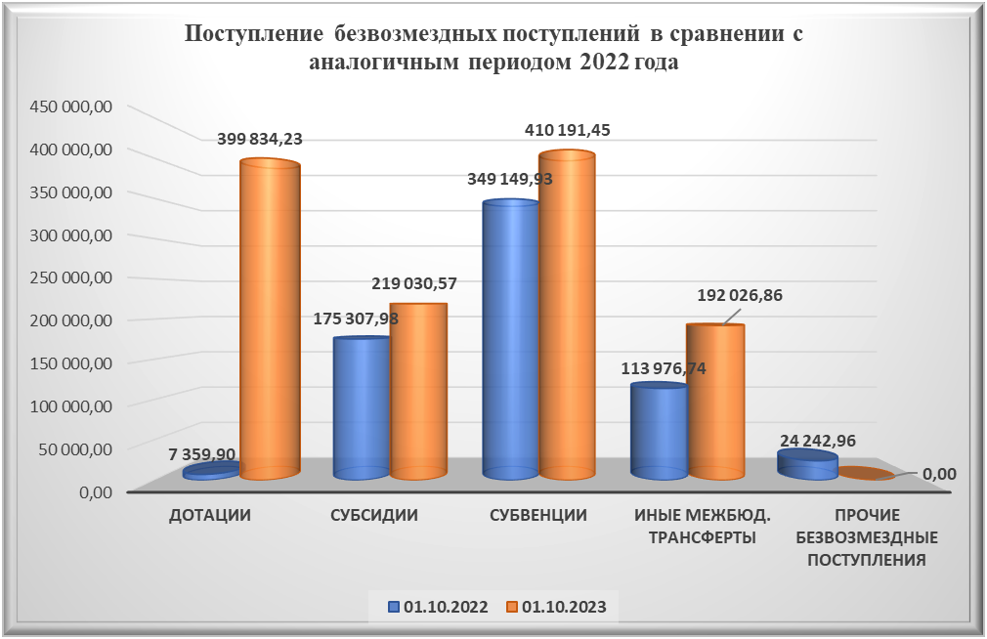

Основную долю в безвозмездных поступлениях составляют дотации и субвенции:
субвенции – 33,59% (в 2022году- 54,07%),
дотации –32,74% (в 2022 году- 1,14%),
субсидии -17,94% (в 2022г.- 27,14%),
иные межбюджетные трансферты -15,73% (в 2022 году – 17,65%),

Наибольший удельный вес в общем объеме доходах бюджета за девять месяцев 2023 года обеспечивают четыре главных администратора поступлений бюджета (Администрация городского округа Большой Камень - 26,81%; Управление образования администрации городского округа Большой Камень -24,39%; управление финансов администрации городского округа Большой Камень – 24,85%; Управление Федеральной налоговой службы по Приморскому краю- 19,66%).
Информация о поступлении доходов в разрезе администраторов поступлений представлена в таблице 4.

Таблица 4 (тыс. рублей)

№п/п | Наименование главного администратора | Код ГАДБ | Утверждено по состоянию на 01.10.2022 | Исполнено по состоянию на 01.10.2023 | % исполнения
1 | Управление Федеральной службы по надзору в сфере природопользования по Приморскому краю | 048 | 2 374,27 | 3 295,14 | 138,79
2 | Федеральное казначейство Российской Федерации | 100 | 12 302,58 | 0,00 | 0,00
3 | Управление Федеральной налоговой службы по Приморскому краю | 182 | 415 888,99 | 321 064,04 | 77,20
4 | Управление Министерства внутренних дел по Приморскому краю | 188 | 6,42 | 2,00 | 0,00
5 | Департамент по координации правоохранительной деятельности, исполнения административного законодательства и обеспечения деятельности мировых судей Приморского края | 785 | 737,58 | 683,85 | 92,72
6 | Управление финансов администрации городского округа Большой Камень | 901 | 10 374,44 | 405 837,55 | 3 911,90
7 | Администрация городского округа Большой Камень | 902 | 342 592,63 | 437 832,91 | 127,80
8 | Управление культуры администрации городского округа Большой Камень | 904 | 7 680,51 | 66 160,57 | 861,41
 | Управление образования администрации городского округа Большой Камень | 905 | 378 164,04 | 398 395,02 | 105,35
9 | Дума городского округа Большой Камень | 906 | 22,31 | 0,00 | 0,00
 | ИТОГО |  | 1 170 143,77 | 1 633 271,08 | 139,58

Исполнение бюджета городского округа по расходам
Исполнение бюджета городского округа по расходам за девять месяцев 2023 года при плановых назначениях, утвержденных сводной бюджетной росписью в объеме 2 554 528,32 тыс. рублей составило 1 514 706,54 тыс. рублей или 59,29% от годовых бюджетных назначений. Низкое исполнение расходной части бюджета наблюдается на протяжении многих лет.
Динамика исполнения бюджета по расходам за период с 2020 по 2023 год представлена диаграмме 4.

Диаграмма 4 (тыс. рублей)
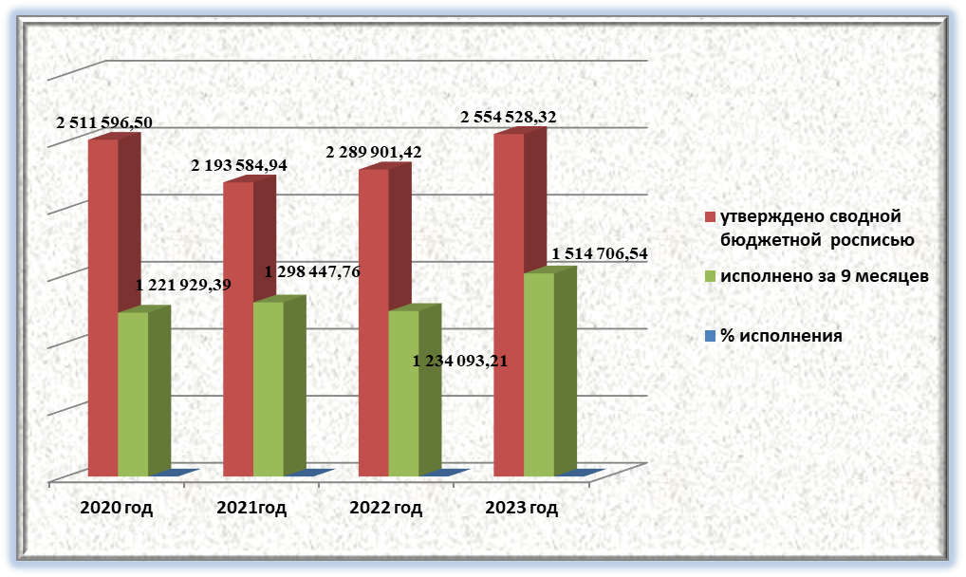
По отношению к аналогичному периоду прошлого года уровень исполнения бюджета по расходам несколько возрос и составил 122,74% к показателям прошлого года.
Анализ исполнения бюджета по расходам за 9 месяцев 2022 и 2023 годов год представлена таблице 5.

Таблица 5 (тыс.рублей)
№п/п | Наименование раздела бюджетной классификации | Справочно: исполнение на 01.10.2022 | 2023 год |  |  | % исполнения к периоду прошлого года
№п/п | Наименование раздела бюджетной классификации | Справочно: исполнение на 01.10.2022 | утверждено сводной бюджетной росписью на 01.10.2023 | исполнение на 01.07.2023 | % исполнения текущего года | % исполнения к периоду прошлого года
1 | 2 | 3 | 4 | 5 | 6=5/4 | 7=5/3
1 | Общегосударственные расходы | 116 805,74 | 186 625,46 | 116 162,00 | 62,24 | 99,45
2 | национальная оборона | 0,00 | 2 435,60 | 637,71 | 26,18 | 0,00
3 | Национальная безопасность и правоохранительная деятельность | 16 804,76 | 27 755,96 | 18 736,09 | 67,50 | 111,49
4 | Национальная экономика | 124 496,59 | 301 138,86 | 172 424,37 | 57,26 | 138,50
5 | Жилищно коммунальное хозяйство | 179 518,67 | 243 448,50 | 161 304,37 | 66,26 | 89,85
6 | Образование | 642 940,49 | 1 197 734,66 | 648 147,68 | 54,11 | 100,81
7 | Культура и кинекматография | 76 400,77 | 326 801,75 | 215 860,28 | 66,05 | 282,54
8 | Здравоохранение | 1 600,00 | 0,00 | 0,00 | 0,00 | 0,00
9 | Социальная политика | 31 442,35 | 71 843,42 | 43 438,34 | 60,46 | 138,15
10 | Физическая культура и спорт | 40 350,48 | 182 473,16 | 134 191,98 | 73,54 | 332,57
11 | Средства массовой информации | 3 686,60 | 4 169,91 | 3 727,44 | 89,39 | 101,11
12 | Обслуживание муниципального долга | 46,76 | 101,04 | 76,28 | 75,49 | 0,00
ИТОГО расходов |  | 1 234 093,21 | 2 544 528,32 | 1 514 706,54 | 59,53 | 122,74

Анализ расходной части бюджета по состоянию на 01.10.2023 в разрезе видов расходов показывает, что средний показатель исполнения (75%) почти достигнут только по двум направлениям – «обслуживание муниципального долга» и «закупка товаров, работ и услуг для обеспечения муниципальных нужд». Исполнение по всем остальным направлениям составляет менее 70%, что вызывает сомнение в своевременном и полном освоении утвержденных бюджетных назначений.
Информация об освоении средств бюджета по видам расходов представлена в таблице 6.
Таблица 6 (тыс. рублей

№ п/п | Наименование направления расходов | вид расходов | Утверждено по состоянию на 01.10.2023 | Исполнено по состоянию на 01.10.2023 | % исполнения
1 | Расходы на выплаты персоналу в целях обеспечения выполнения функций муниципальными органами, казенными учреждениями | 100 | 273 682,28 | 185 558,96 | 67,80
2 | Закупка товаров, работ и услуг для обеспечения муниципальных нужд | 200 | 340 987,54 | 241 681,09 | 70,88
3 | Социальное обеспечение и иные выплаты населению | 300 | 29 859,71 | 18 820,83 | 63,03
4 | Капитальные вложения в объекты муниципальной собственности | 400 | 769 541,83 | 277 017,57 | 36,00
5 | Предоставление субсидий бюджетным, автономным учреждениям и иным некоммерческим организациям | 600 | 1 121 654,60 | 783 768,90 | 69,88
6 | Обслуживание муниципального долга | 700 | 101,04 | 76,28 | 75,49
7 | Иные бюджетные ассигнования | 800 | 18 701,32 | 7 782,91 | 41,62
 | ИТОГО |  | 2 554 528,32 | 1 514 706,54 | 59,29

Наименьшее исполнение бюджета в разрезе видов расходов в текущем году, по прежнему наблюдается по направлению «Капитальные вложения в объекты муниципальной собственности», которые при плановых назначениях 769 541,83 тыс. рублей по итогам девяти месяцев исполнены в сумме 277 017,57 тыс. рублей, что составляет только 36% от утвержденных бюджетных назначений. По трем из 21 инвестиционного проекта, на реализацию которых утверждены бюджетные ассигнования, кассовое исполнение по итогам исполнения третьего квартала составляет 0,0%. Информация представлена в диаграмме 5.
Диаграмма 5 (тыс. рублей)
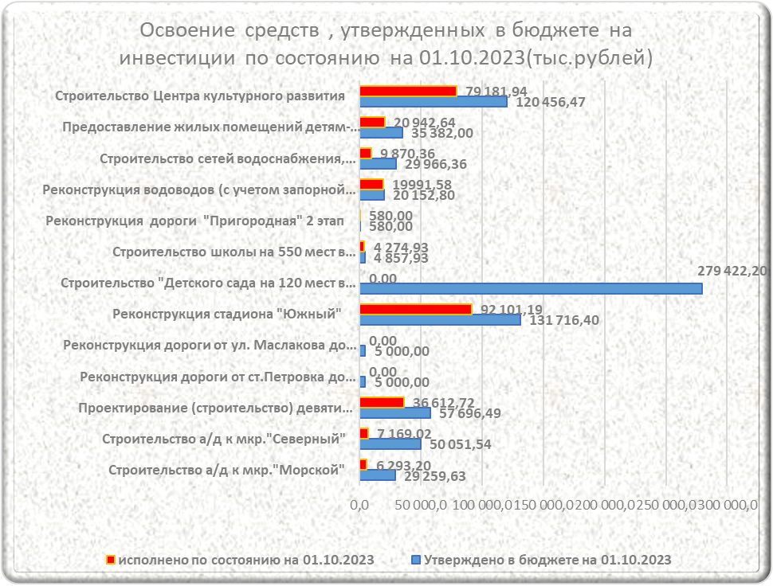

При этом, основная доля средств в бюджете городского округа Большой Камень на реализацию инвестиционных проектов предусмотрена за счет средств субсидий и иных межбюджетных трансфертов из вышестоящих бюджетов бюджетной системы Российской Федерации. Существуют реальные риски неосвоения указанных средств.

Исполнение расходной части бюджета в разрезе муниципальных программ за девять месяцев составило всего 58,97% от утвержденных годовых назначений (2022 год - 52,87%).
Структура расходов в разрезе муниципальных программ по отношению к аналогичному периоду прошлого года практически не изменилась. По прежнему, основная доля бюджетных ассигнований (73,31%) приходится на реализацию мероприятий трех программ:
- "Развитие образования в городском округе Большой Камень на 2020-2027 годы" - 45,14%,
- "Развитие культуры городского округа Большой Камень" – 16,81%,
- «Дороги городского округа Большой Камень» - 11,36%.
Структура расходов в разрезе муниципальных программ представлена в диаграмме 6.

Диаграмма 6 (тыс. рублей)
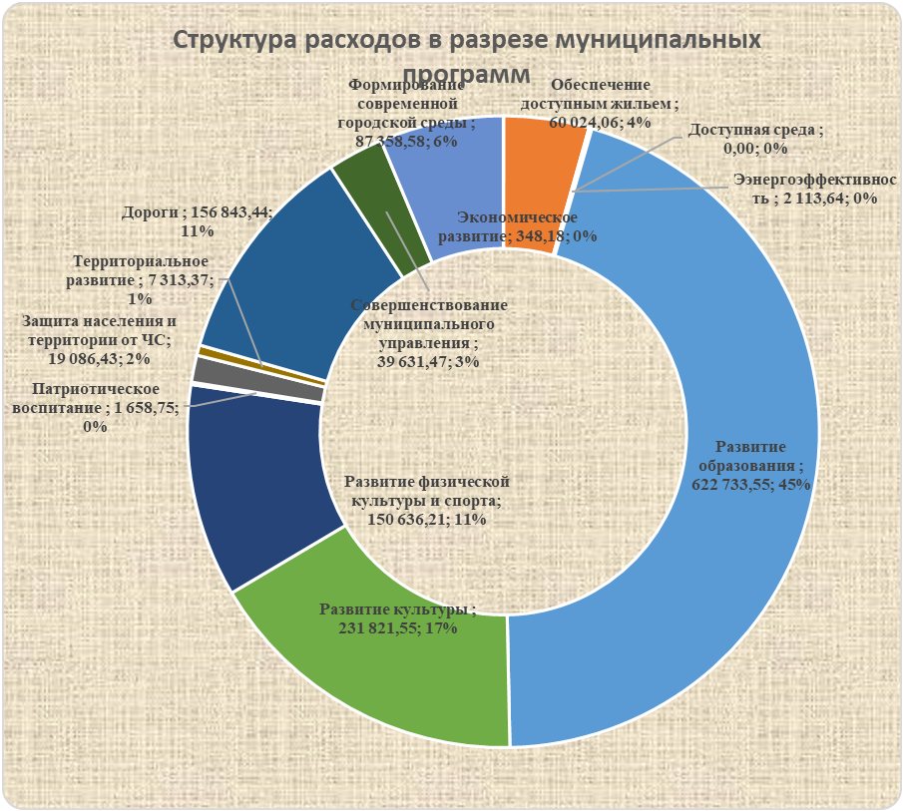

Из 12 муниципальных программ, на реализацию которых утверждены бюджетные ассигнования, наименьшее исполнение (менее 70%) сложилось по пяти программам:
- «Территориальное развитие городского округа Большой Камень» на 2018-2027 годы» – 52,47%;
-"Обеспечение доступным жильем и качественными услугами жилищно-коммунального хозяйства населения городского округа Большой Камень" на 2020-2027 годы - 58,43%;
- "Развитие образования в городском округе Большой Камень на 2020-2027 годы"- 53,16%
- "Развитие культуры городского округа Большой Камень" на 2020-2027 годы - 64,74%
«Дороги городского округа Большой Камень» на 2020 -2027 годы» – 56,44 %.
При этом по всем вышеуказанным программам бюджетные ассигнования утверждены в бюджете с начала текущего года. Таким образом, несвоевременное освоение бюджетных средств можно рассматривать как неэффективное их использование.
По всем другим программам исполнение составило от 70% до 100% от утвержденных назначений.
Аналитическая информация об исполнении бюджетных ассигнований в разрезе муниципальных программ и непрограммных направлений расходов бюджета представлен в таблице 7.
Таблица 7 (тыс. рублей)
№п/п | Наименование муниципальной программы | Справочно: исполнено по состоянию на 01.10.2022 | Утверждено сводной бюджетной росписью на 01.10.2023 | Исполнено по состоянию на 01.10.2023 | % исполнения
1 | 2 | 3 | 4 | 5 | 6=5/4
1 | "Экономическое развитие городского округа Большой Камень" на 2020-2027 годы | 49,98 | 350,00 | 348,18 | 99,48
2 | "Обеспечение доступным жильем и качественными услугами жилищно-коммунального хозяйства населения городского округа Большой Камень" на 2020-2027 годы | 70 379,37 | 102 732,04 | 60 024,07 | 58,43
3 | "Энергоэффективность и развитие газоснабжения в городском округе Большой Камень на 2020 -2027 годы" | 1 430,27 | 2 113,64 | 2 113,64 | 100,00
4 | "Доступная среда на период 2020-2027 годы" | 0,00 | 0,00 | 0,00 | 0,00
5 | "Развитие образования в городском округе Большой Камень на 2020-2027 годы" | 625 791,23 | 1 171 427,58 | 622 733,55 | 53,16
6 | "Развитие культуры городского округа Большой Камень" на 2020-2027 годы | 89 105,67 | 358 063,07 | 231 821,55 | 64,74
7 | "Развитие физической культуры и спорта в городском округе Большой Камень" на 2020-2027 годы | 51 250,49 | 202 460,85 | 150 636,21 | 74,40
8 | "Патриотическое воспитание граждан, развитие институтов гражданского общества на территории городского округа Большой Камень" на 2020-2027 годы | 454,60 | 1 718,75 | 1 658,75 | 96,51
9 | "Защита населения и территории от чрезвычайных ситуаций" на 2020-2027 годы | 17 832,44 | 27 239,44 | 19 086,43 | 70,07
10 | «Территориальное развитие городского округа Большой Камень» на 2018-2027 годы | 195,06 | 13 938,00 | 7 313,37 | 52,47
11 | «Дороги городского округа Большой Камень» на 2020 -2027 годы | 119 834,79 | 277 900,35 | 156 843,44 | 56,44
12 | "Совершенствование муниципального управления" на 2020-2027 годы | 34 847,36 | 57 596,59 | 39 631,47 | 68,81
13 | «Формирование современной городской среды на территории городского округа Большой Камень» на 2018-2027 годы | 95 032,34 | 123 747,80 | 87 358,58 | 70,59
14 | Всего расходов в разрезе программ | 1 106 203,60 | 2 339 288,11 | 1 379 569,24 | 58,97
15 | Непрограммные расходы бюджета | 127 889,61 | 215 240,21 | 135 137,31 | 62,78
16 | ИТОГО расходы бюджета | 1 234 093,21 | 2 554 528,32 | 1 514 706,55 | 59,29
Непрограммные расходы бюджета, которые включают в себя расходы на обеспечение деятельности органов местного самоуправления, на исполнение вопросов местного значения, на исполнение переданных государственных полномочий, обслуживание муниципального долга, формирование резервного фонда администрации и которые традиционно ежегодно исполняются равномерно, за девять месяцев 2023 года исполнены только на 62,78% (2022 год - 64,72%). Удельный вес кассовых расходов по непрограммным направлениям в общем объеме исполненных расходов бюджета снизился по отношению к прошлому году и составил 8,92 % (2022 году – 10,36 %).

Погашение бюджетных кредитов при плановых назначения 12 000,00 тыс. рублей составило 7 230,00 тыс. рублей или 60,25%.
Информация представлена в диаграмме 7.
Диаграмма 7 (тыс. рублей)
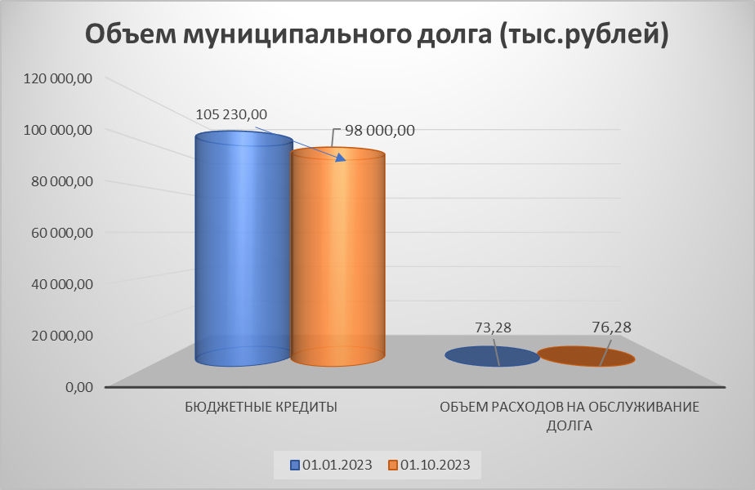

Обслуживание муниципального долга при плановых назначениях 101,04 тыс. рублей, составило 76,28 тыс. рублей или 75,49%.

Максимальная доля расходов на содержание органов местного самоуправлении городского округа Большой Камень на 2023 год установлена постановлением Правительства Приморского края от 28 декабря 2022 года № 925-пп в размере 22,06% от объема налоговых и неналоговых доходов и дотаций на выравнивание бюджетной обеспеченности, что в сумме составляет 128 051,05 тыс. рублей.

Фактически, в бюджете городского округа Большой Камень по состоянию на 01.10.2023 расходы на содержание органов местного самоуправления на 2023 год запланированы в сумме 119 683,45 тыс. рублей или 20,61% от объема налоговых и неналоговых доходов и дотаций на выравнивание бюджетной обеспеченности, т.е. в пределах норматива, установленного для городского округа Большой Камень постановлением правительства № 925-пп.
По итогам исполнения девяти месяцев 2023 года указанные расходы составили 80 587,01 тыс. рублей или 19,15% от фактически поступивших налоговых и неналоговых доходов, что так же не превышает установленный норматив.

Выводы и предложения:

1. Отчет об исполнении бюджета городского округа Большой Камень за девять месяцев 2023 года, в соответствии со статьей 264.2 Бюджетного кодекса Российской Федерации и статьей 34 Положения о бюджетном устройстве и бюджетном процессе в городском округе Большой Камень, утвержден постановлением администрации городского округа Большой Камень от 17.10.2023 № 3378 и отражает кассовое исполнение доходов, расходов и источников финансирования дефицита бюджета городского округа за период с 1 января 2023 года по 29 сентября 2023 года включительно.
2. Согласно данным отчета об исполнении бюджета городского округа по состоянию на 01.10.2023 (ф. 0503117) бюджет городского округа Большой Камень за девять месяцев 2023 года по отношению к утвержденным бюджетным назначениям на 2023 год исполнен по доходам на уровне 64,58%, по расходам – 59,29 %. Бюджет городского округа исполнен с профицитом в размере 118 564,54 тыс. рублей.

Погашение бюджетных кредитов в анализируемом периоде 2023 года при плановых назначения 12 000,00 тыс. рублей составило 7 230,00 тыс. рублей или 60,25%. Обслуживание муниципального долга при плановых назначениях 101,04 тыс. рублей, составило 76,28 тыс. рублей или 75,49%.
3. Размер резервного фонда, утверждённый решением Думы № 35 (в редакции от 27.07.2023 № 101) в сумме 12 092,92 тыс. рублей не превышает предельный размер, установленный пунктом 3 статьи 81 Бюджетного Кодекса РФ (3%) от общего объема расходов.
4. Расходы на содержание органов местного самоуправления фактически составили 80 587,01 тыс. рублей или 19,15% от фактически поступивших налоговых и неналоговых доходов, что так же не превышает норматив, установленный постановлением Правительства Приморского края от 28 декабря 2022 года № 925-пп для городского округа Большой Камень на 2023 год.
5. Структура доходов бюджета городского округа Большой Камень за девять месяцев по отношению к аналогичному периоду прошлого года значительно изменилась:
Удельный вес собственных доходов в общем объеме доходов бюджета составил только 26%, что ниже уровня аналогичного периода прошлого года (43%) на 17%. Доля безвозмездных поступлений выросла на 17% и составила 74% против 57 % аналогичного периода прошлого года. Наибольший удельный вес в общем объеме доходах бюджета за девять месяцев 2023 года обеспечивают четыре главных администратора поступлений бюджета (Администрация городского округа Большой Камень - 26,81%; Управление образования администрации городского округа Большой Камень -24,39%; управление финансов администрации городского округа Большой Камень – 24,85%; Управление Федеральной налоговой службы по Приморскому краю- 19,66%).
Налоговые и неналоговые доходы за девять месяцев 2023 года исполнены в сумме 420 730,27 тыс. рублей, что составляет 72,48% от годовых плановых назначений и только 84,13% по отношению к девяти месяцам 2022 года.
По отношению к аналогичному периоду прошлого года снижение налоговых и неналоговых доходов в текущем году составило 15,87%, или (-) 79 375,99 тыс. рублей, из них снижение налоговых доходов по отношению к аналогичному периоду прошлого года составило (-) 106 924,96 тыс. рублей и рост по группе доходов «Неналоговые доходы» (+) 27 548,97 тыс. рублей.
Источником дополнительных доходов при очередной корректировке бюджета следует рассматривать поступления от земельного налога с организаций (124,92%), платежей за пользование природными ресурсами, исполнение -112,46%, прочих неналоговых доходов (компенсационная стоимость за вырубку деревьев и кустарников), исполнение по которым составило 295,03%.
6. Исполнение бюджета городского округа по расходам за девять месяцев 2023 года при плановых назначениях, утвержденных сводной бюджетной росписью в объеме 2 554 528,32 тыс. рублей составило 1 514 706,54 тыс. рублей или 59,29% от годовых бюджетных назначений. Низкое исполнение расходной части бюджета наблюдается на протяжении многих лет
В то же время, по отношению к аналогичному периоду прошлого года уровень исполнения бюджета по расходам возрос и составил 122,73%.
В текущем году 98,78% % всех расходов бюджета исполнены тремя главными распорядителями средств бюджета городского округа (Администрация городского округа Большой Камень - 726 355,69 тыс. рублей или 47,95%; Управление образования администрации городского округа Большой Камень - 620 022,74 тыс. рублей или 40,93%; управление культуры администрации городского округа Большой Камень – 149 973,34 тыс. рублей или 9,90%).
Исполнение по итогам девяти месяцев 2023 года по расходам сложилось в 1,5 раза ниже планируемого среднего показателя исполнения (75%), что вызывает сомнение в своевременном и полном освоении утвержденных бюджетных назначений.
В текущем году, в разрезе видов расходов наименьшее исполнение бюджета по прежнему наблюдается по направлению «Капитальные вложения в объекты муниципальной собственности», которые при плановых назначениях 769 541,83 тыс. рублей по итогам девяти месяцев исполнены в сумме 277 017,57 тыс. рублей, что составляет только 36% от утвержденных бюджетных назначений. По трем из 21 инвестиционного проекта, на реализацию которых утверждены бюджетные ассигнования, кассовое исполнение по итогам исполнения третьего квартала составляет 0,0%. При этом, основная доля средств в бюджете городского округа Большой Камень на реализацию инвестиционных проектов предусмотрена за счет средств субсидий и иных межбюджетных трансфертов из вышестоящих бюджетов бюджетной системы Российской Федерации. Существуют реальные риски неосвоения указанных средств.
7. Для повышения оценки качества исполнения бюджета городского округа, главным распорядителям средств бюджета необходимо усилить работу по обеспечению равномерного исполнения расходных обязательств за счет средств местного бюджета. Усилить контроль за своевременным освоением средств инвестиционного характера.
В целях достижения запланированных результатов и показателей принять меры к повышению уровня исполнения программных расходов.
Председатель Н.Г. Апрускина

